Relatório Final - Banco de Dados Escola
Este relatório apresenta, de forma objetiva e em linguagem natural, os comandos utilizados na construção e consulta do banco de dados da escola. A entrega é composta pelo arquivo .db em SQLite e por este PDF, contendo a relação dos comandos executados e os resultados observados durante as consultas.
Como a entrega solicita um arquivo com extensão .db, a base foi salva em SQLite. Já os comandos apresentados seguem o padrão utilizado durante a prática, com o schema Escola e as tabelas Professor, Curso, Aluno e Disciplina.

Estrutura criada no banco de dados - comandos DDL
Inicialmente foi criado o schema Escola e, em seguida, as tabelas principais do modelo. A ordem de criação respeita as dependências entre as chaves estrangeiras: primeiro Professor, depois Curso, Aluno e Disciplina. Dessa forma, as referências entre as tabelas ficam consistentes.
Criação do schema
CREATE SCHEMA Escola;
Tabela Professor
CREATE TABLE Escola.Professor ( id_professor INT PRIMARY KEY AUTO_INCREMENT, nome_professor VARCHAR(80) NOT NULL, departamento VARCHAR(50) NOT NULL, salario DECIMAL(10,2) NOT NULL, ano_contratacao INT NOT NULL );
Tabela Curso
CREATE TABLE Escola.Curso ( id_curso INT PRIMARY KEY AUTO_INCREMENT, nome_curso VARCHAR(50) NOT NULL, duracao INT NOT NULL, coordenador INT NOT NULL,
CONSTRAINT fk_curso_professor
FOREIGN KEY (coordenador)
REFERENCES Escola.Professor(id_professor)
);
Tabela Aluno
CREATE TABLE Escola.Aluno ( id_aluno INT PRIMARY KEY AUTO_INCREMENT, nome_aluno VARCHAR(80) NOT NULL, ano_nascimento INT NOT NULL, ano_ingresso INT NOT NULL, id_curso INT NOT NULL,
CONSTRAINT fk_aluno_curso
FOREIGN KEY (id_curso)
REFERENCES Escola.Curso(id_curso)
);
Tabela Disciplina
CREATE TABLE Escola.Disciplina ( id_disciplina INT PRIMARY KEY AUTO_INCREMENT, nome_disciplina VARCHAR(80) NOT NULL, id_professor INT NOT NULL, carga_horaria INT NOT NULL, id_curso INT NOT NULL,
CONSTRAINT fk_disciplina_professor
FOREIGN KEY (id_professor)
REFERENCES Escola.Professor(id_professor),
CONSTRAINT fk_disciplina_curso
FOREIGN KEY (id_curso)
REFERENCES Escola.Curso(id_curso)
);

Resultado observado da criação da estrutura
A estrutura ficou organizada com quatro entidades principais. A tabela Curso se relaciona com Professor por meio do campo coordenador; Aluno se relaciona com Curso por meio do campo id_curso; e Disciplina possui relacionamento tanto com Professor quanto com Curso. Essa organização evita duplicidade de informações e mantém a integridade referencial entre os registros.Consultas executadas - comandos DQL
Após a criação e o preenchimento da base, foram executadas consultas de leitura para validar se os dados estavam sendo retornados corretamente. Abaixo estão apenas os comandos utilizados nas consultas apresentadas nos prints, junto com o resultado observado em cada uma delas.

Consulta 1 - Calcular o número total de alunos cadastrados
SELECT COUNT(*) AS total_alunos
FROM Escola.Aluno;
Resultado observado: a consulta retornou 10 alunos cadastrados na base.
total_alunos
10
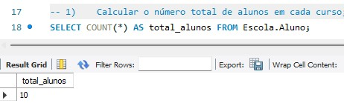

Print da execução da consulta de contagem total de alunos.

Consulta 2 - Listar os cursos com duração e nome do coordenador
SELECT
curso.nome_curso, curso.duracao, professor.nome_professor AS nome_coordenador
FROM Escola.Curso AS curso
INNER JOIN Escola.Professor AS professor
ON curso.coordenador = professor.id_professor;
Resultado observado: a consulta retornou a lista dos cursos oferecidos, mostrando a duração de cada curso e o nome do professor que atua como coordenador. O uso do INNER JOIN foi necessário porque o campo coordenador armazena o id do professor, enquanto o nome está na tabela Professor.
nome_curso | duracao | nome_coordenador
Engenharia Civil | 5 | Ricardo Almeida
Direito | 5 | Patrícia Gomes
Ciência de Dados | 4 | Mariana Souza
Administração | 4 | Juliana Costa
Matemática | 4 | Paulo Henrique
Biologia | 4 | Fernanda Oliveira
Computação | 4 | André Martins
Física | 4 | Camila Ribeiro
Pedagogia | 4 | Roberto Lima
Engenharia de Software | 4 | André Martins
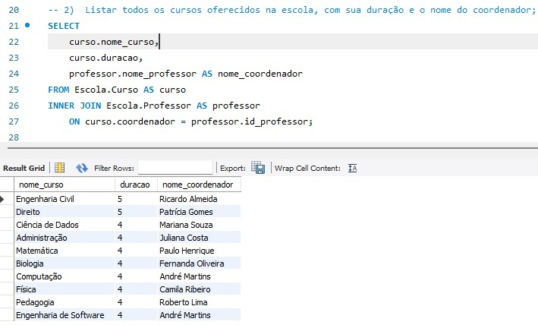
Print da consulta que lista os cursos, suas durações e os respectivos coordenadores.

Consulta 3 - Listar alunos matriculados em um curso específico
SELECT
aluno.nome_aluno, aluno.id_curso
FROM Escola.Aluno AS aluno
INNER JOIN Escola.Curso AS curso
ON aluno.id_curso = curso.id_curso
WHERE curso.nome_curso = 'Direito';
Resultado observado: ao filtrar pelo curso Direito, a consulta retornou o aluno João Pedro Lima, associado ao id_curso 2. O JOIN foi usado para permitir o filtro pelo nome do curso, mesmo que a tabela Aluno armazene apenas o identificador do curso.
nome_aluno | id_curso
João Pedro Lima | 2
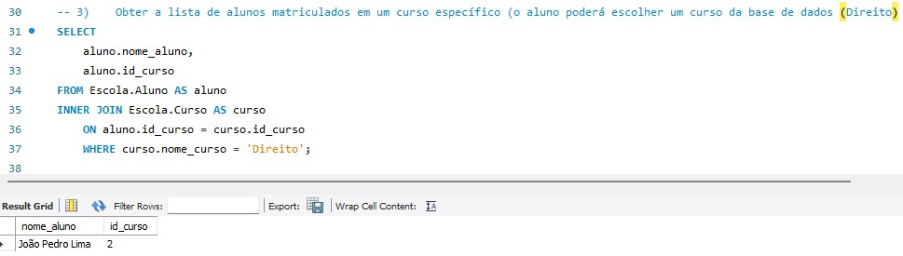
Print da consulta filtrando alunos matriculados no curso Direito.

Consulta 4 - Obter a média salarial dos professores por departamento
SELECT departamento,
AVG(salario) AS media_salarial
FROM Escola.Professor
GROUP BY Departamento;
Resultado observado: a consulta agrupou os professores por departamento e calculou a média salarial de cada grupo. Esse resultado permite analisar diferenças salariais entre áreas, como Tecnologia, Engenharia, Computação, Direito e Ciências Exatas.
departamento | media_salarial
Ciências Exatas | 6500.000000
Tecnologia | 7200.000000
Humanas | 5800.000000
Ciências Biológicas | 6100.000000
Matemática | 7000.000000
Administração | 5900.000000
Engenharia | 7800.000000
departamento | media_salarial
Direito | 6700.000000
Computação | 8200.000000
Física | 6400.000000
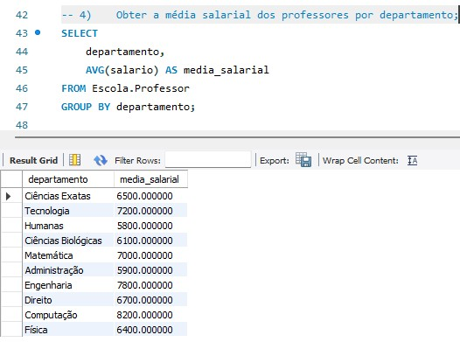
Print da consulta com a média salarial agrupada por departamento.

Considerações finais
Com base nos comandos executados, foi possível validar tanto a estrutura do banco quanto a recuperação dos dados. As chaves estrangeiras permitiram relacionar corretamente cursos, professores, alunos e disciplinas, e as consultas com INNER JOIN demonstraram a importância de buscar informações em mais de uma tabela quando os dados estão normalizados.
De forma geral, a atividade reforçou a separação entre DDL e DQL: os comandos DDL foram utilizados para definir a estrutura do banco, enquanto os comandos DQL foram utilizados para consultar e conferir os resultados armazenados. O arquivo .db acompanha este relatório como evidência da base de dados criada.

